桃園市110學年度永平工商高級中等學校
附錄-2
教學活動設計單(授課者填寫)
授課教師 | 馮嘉玲 | 學習目標 | - 學習飯店訂房的相關字彙及例句  - 學習飯店訂房的實用例句，並能自然的應用在生活中
教學班級 | 餐二仁B
教學領域 | 餐旅英文會話 | 學生先備經驗或教材分析 | - 學生對飯店訂房的流程及內容已有基本的認識，同時也分享了過去曾經訂房的經驗  - 對話單字的難度適中，但少數學生對單字及實用例句的唸讀較不主動，需要再透過各式活動加深印象
教學單元 | Unit 3
教材來源 | 樂學出版社
教學日期 | 111年 11 月 11 日  第 3 節
教學活動 |  |  |  | 時間 | 評量方式
- 暖身活動：先帶學生複習前次上課所教的單字，並用抽問的方式了解學生的熟悉程度。  - 單字例句介紹：繼續帶領學生唸讀單字，請學生判斷單字的音節並劃出正確的音節。之後每個字的例句帶領學生唸讀後，講解例句的中文意思並補充相關用法。  - 單字記憶活動：帶領學生複習已學單字後，進行個人單字記憶競賽（抽號碼或大十字活動）及分組競賽活動（單字快聽快寫競賽）  - 實用例句練習：學習完單字後，進行實用例句口語練習，請學生兩兩一組互相練習，再抽組別檢視練習成果。 |  |  |  | 5’  20’  10’  15’ | 口語回答  口語回答  口頭唸讀  重點筆記  口語回答  分組競賽  分組口語練習

桃園市110學年度永平工商高級中等學校
附錄-3
公開授課同儕學習活動照片
(觀課者協助拍攝)
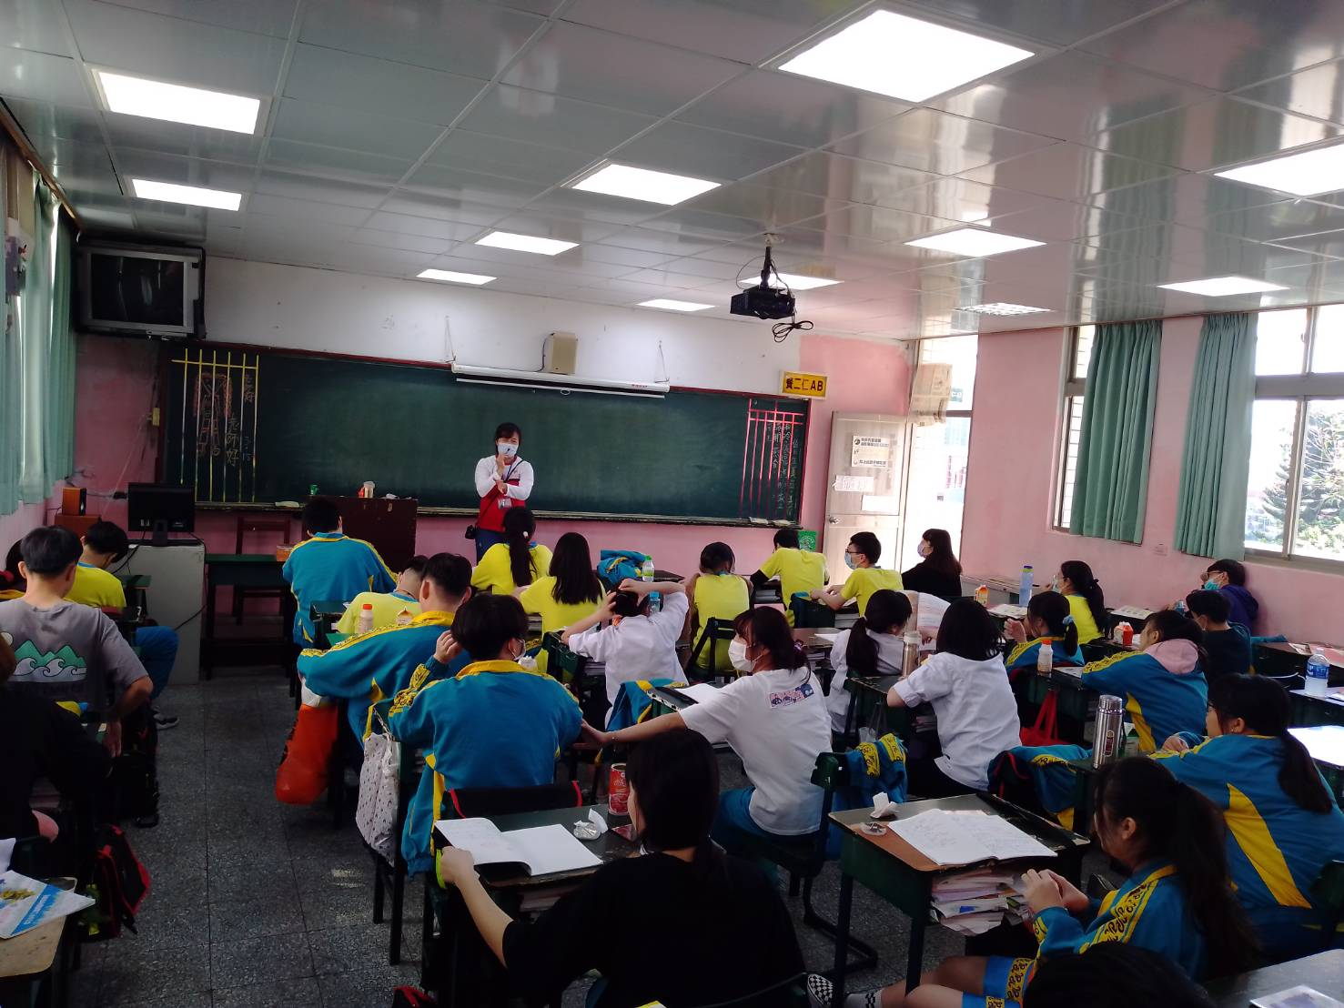
活動：公開授課 日期：110.11.11
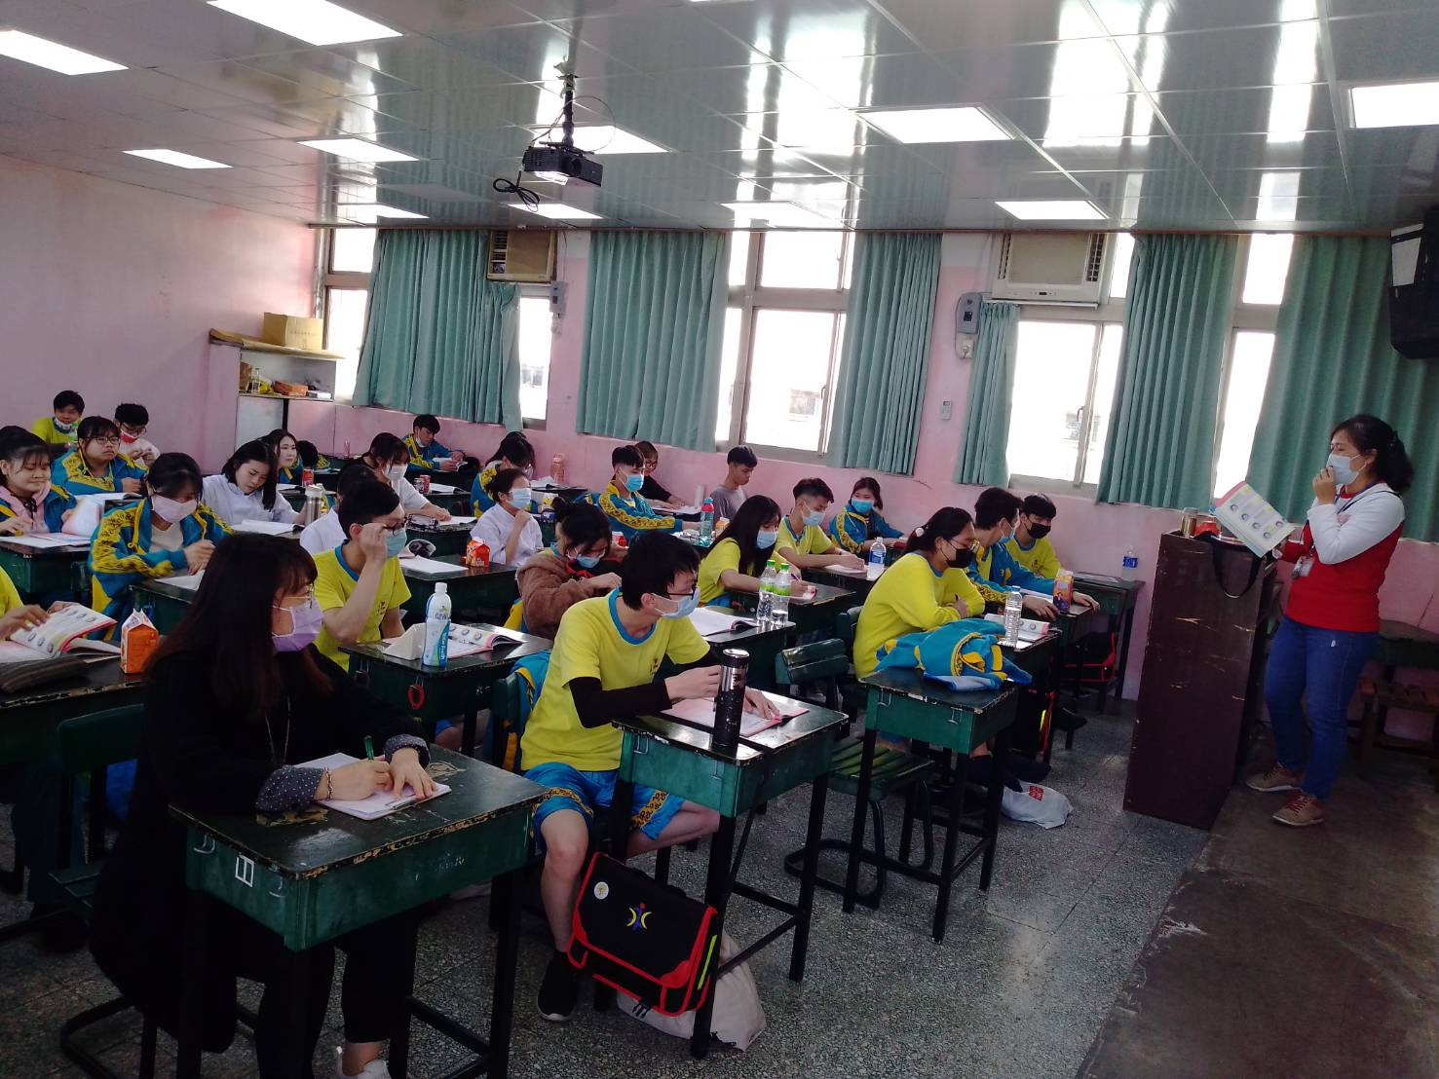
活動：教室觀察 日期：110.11.11

桃園市110學年度永平工商高級中等學校
附錄-4
教師公開授課觀課自評表(授課者填寫)
觀課教師 | 馮嘉玲 | 教學班級 | 餐二仁B
教學領域  教學單元 | 餐旅英文會話 Unit 3
教學內容 | 單字及實用例句練習
實際教學  內容簡述 | 教學活動 | 學生表現
 | - 暖身活動  - 單字/片語例句介紹  - 單字記憶活動  - 實用例句練習 | - 少數學生的專注度不足，需要再提醒。  - 學生開口唸讀的狀況仍要再加油。  - 活動的參與度大致良好，有許多學生相當投入。  - 實用例句練習的主動性較不足，需要再多鼓勵。
學習目標  達成情形 | - 少數學生的參與度不足，但整體來說，學生的學習大致達成預訂目標。  - 單字認讀的部分，透過活動的方式增加學生的學習興趣及動機，整體來說，學生的反應還不錯。  - 實用例句口語練習部分，印尼籍學生的反應較佳，其他學生較害羞，不敢開口唸，需要再多鼓勵。
自我省思 | - 在介紹單字例句時，少數學生會不專心，應再多走動，看學生寫筆記的情形，也可在講解的過程中，請學生跟著唸讀，確認學生是否了解。  - 對於較害羞不敢開口練習的學生，應該要再多鼓勵，建立學生的自信心。  - 若時間足夠，可以加上課堂聽力小考，可即時知道學生對於學習內容的熟練度。
同儕回饋後心得 | - 有時會忽略某些坐在比較邊緣學生的反應，應時常走動，注意全班學生學習的狀態。  - 口語練習的方式，可以找幾組學生示範，再搭配競賽活動的方式，可以增加練習的樂趣。

桃園市110學年度永平工商高級中等學校
附錄-5
教師公開授課觀課紀錄表(觀課者填寫)
觀課教師 | 馮嘉玲 | 觀課日期 | 110年 11月 11 日
教學班級 | 餐二仁B
教學領域  教學單元 | 餐旅英文會話 Unit 3
教學內容 | 單字及實用例句練習
教學觀察 | 教學活動 | 學生表現
 | - 暖身活動  - 單字/片語例句介紹  - 單字記憶活動  - 實用例句練習 | - 大部分的學生都很投入課程中。  - 單字記憶活動可以讓學生動一動又可記單字，學生的參與度大致良好。  - 實用例句練習的方式，學生較不夠積極。
優點 | - 教學流程流暢，教師講解過程口條清晰，音量及速度適中。  - 板書工整，補充資料完整。  - 練習活動穿插教學流程中，讓學生可以活動不會覺得太枯燥。  - 時間掌控不錯，依計畫完成教學內容。
回饋 | - 少數學生精神不濟，有時沒有即時注意並予以糾正。  - 可以在課中及課後練習時多到台下走動，了解學生練習情形。  - 實用例句練習方式，可以讓學生分組競賽，增加所有學生參與度。
觀課省思 | - 教學活動規劃完整，教師用心投入教學中，學生整體表現也不錯。  - 教師在講解及板書的書寫各方面相當仔細，但少數學生無法跟隨教師的腳步完成課堂筆記，可以多走動及抽檢，以了解所有學生的狀況。  - 整體來說，教師的教學流程及學生的學習狀況不錯，課程的規劃相當值得參考學習。

